第六单元过关检测卷
一、我会填。(7题3分，8题1分，其余每空1分，共25分)
1．2016年的2、3、4月共有( )天。
2．48个月＝( )年 2年零3个月＝( )个月
120小时＝( )日
3．中华人民共和国是1949年10月1日成立的，到2016年10月1日是建国( )周年，建国100周年是( )年( )月( )日。
4．2016年9月1日是星期四，这一年的9月27日是星期( )。
5．2018年世界杯将在俄罗斯举行，这一年是( )(填“平”或
“闰”)年，全年共有( )天。
6．2016年的2月29日是小明的第3个生日，他是( )年出生
的，2017年他( )(填“能”或“不能”)过生日。
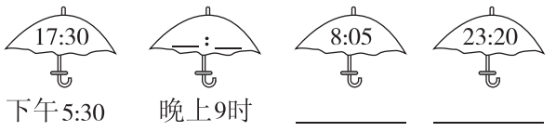
7．

8．把下列时间按从早到晚的顺序排一排。
下午5时 23：00 晚上10：30 18：00
_______________________________________________________
9．(易漏点)钟面上的时间是9时，用24时计时法表示为( )。
10．从南京到上海乘汽车需要3小时，9时40分出发，( )时( )分到达上海。
11．一部动画片，下午2时15分开始放映，15：40结束。这部动画片放映了( )分钟。
12．庆“元旦”文艺演出在21时30分结束，共用2小时30分钟，演出是在( )开始的。
13．华盛顿当地时间早晨7时就是北京时间同一天的晚上19时，华盛顿5月3日14时30分也就是北京时间5月( )日( )时( )分。
二、我是聪明的小法官。(每题1分，共6分)
1．9：00表示9小时。( )
2．相邻两个月的天数都不一样。( )
3．平年和闰年下半年的天数是同样多的。( )
4．19时比晚上6时30分要晚一些。( )
5．妈妈早上8：30上班，中午12：00下班，她上午工作了3小时30分钟。( )
6．从上午7时到下午5时，一共经过12小时。( )
三、我会选。(每题2分，共12分)
1．下面的年份中，是平年的是( )。
A．2012年 B．2100年
C．2008年 D．2000年
2．平年中连续三个月的天数最少是( )。
A．88天B．89天
C．90天D．91天
3．天数为30天的月份包含的节日有( )。
A．儿童节、国庆节
B．国庆节、元旦
10
C．儿童节、教师节
D．建军节、教师节
4．一周有( )个小时。
A．84 B．420 C．168 D．120
5．从某时刻起10小时后是下午4时，某时刻是上午( )时。
A．5 B．6 C．7 D．8
6．小明早上6：30离家去上学，上课上了4小时，来回路上花了1小时，他( )到家。
A．10：30 B．11：00 C．11：30 D．12：30
四、按要求回答问题。(1题8分，2题12分，共20分)
1．看日历，然后回答问题。
日一二三四五六

(1)这个月的第一天是星期( )。
(2)如果这个月是2月份，那么这个月一共有( )个星期二。
(3)如果这个月是四月份，那么“五一”劳动节是星期( )。
(4)如果这个月是五月份，那么“六一”儿童节是星期( )。
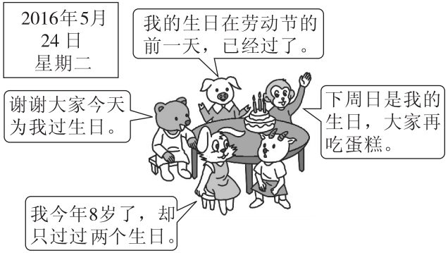
2．猜一猜，填一填。

(1)小熊的生日是( )月( )日，小猪的生日是( )月( )日。
(2)小猴的生日是( )月( )日，它的生日在第( )季度。
(3)这一年的儿童节是星期( )。
(4)小兔是( )年( )月( )日出生的，它在2019
年( )(填“能”或“不能”)过上生日。
五、解决问题。(1－4题每题5分，5题12分，6题5分，共37分)
1．一场羽毛球赛，从18时45分开始，进行了125分钟，什么时候结束比赛？

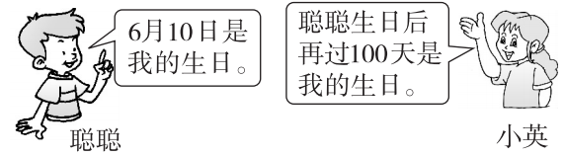
2.

小英的生日是几月几日？

3．王帅读一本125页的故事书，每天读9页，从2015年8月20日开始读，他能在9月1日开学前读完吗？

4．快餐店的营业时间如下。请问快餐店全天共营业多长时间？
上午6：00—9：00
上午11：00—下午2：00
下午5：00—晚上9：00

5．看时刻表回答问题。
始发站 | 发车时间 | 终点站 | 到站时间
石家庄 | 6：11 | 北京西 | 7：37
张家口南 | 7：10 | 北京 | 10：10
天津 | 20：19 | 北京南 | 20：54
(1)从石家庄到北京西经过( )。
(2)从天津到北京南经过( )。
(3)从张家口南到北京的火车提速之后，提前15分钟到北京，如果发车的时间不变，这列火车到北京的时间是( )。
(4)刘伟家住在天津，从他家到火车站要用45分钟。爸爸要去北京出差，如果他19：40从家出发，能赶上火车吗？


6．同学们去春游，路上用了2小时30分钟，10时到达目的地。

答案
一、1．90 2．4 27 5 3．67 2049 10 1
4．二 5.平 365 6．2004 不能
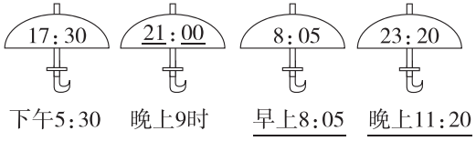
7．

8．下午5时 18：00 晚上10：30 23：00
9．9：00或者21：00
10．12 40 11．85 12．19：00 13．4 2 30
二、1．× 2．× 3．√ 4．√ 5．√ 6．×
三、1．B 2．B 3．C 4．C 5．B 6．C
四、1．(1)一 (2)4 (3)三 (4)四
2．(1)5 24 4 30 (2)6 5 二 (3)三
(4)2008 2 29 不能
五、1．18时45分＋125分钟＝20时50分
答：20时50分结束比赛。
2．30－10＋31＋31＝82(天) 100－82＝18(天)
答：小英的生日是9月18日。
3．31－20＋1＝12(天)
12×9＝108(页) 108<125
答：他不能在9月1日开学前读完。
4．早上：9时－6时＝3小时
中午：下午2：00即为14时 14时－11时＝3小时
晚上：9时－5时＝4小时 3＋3＋4＝10(小时)
答：快餐店全天共营业10小时。
5．(1)1小时26分钟 (2)35分钟 (3)9：55
(4)20时19分－19时40分＝39分钟 39<45
答：不能赶上火车
6．10时－2小时30分钟＝7时30分
答：他们是7时30分出发的。

